В столице продолжается месячник безопасности на водных объектах

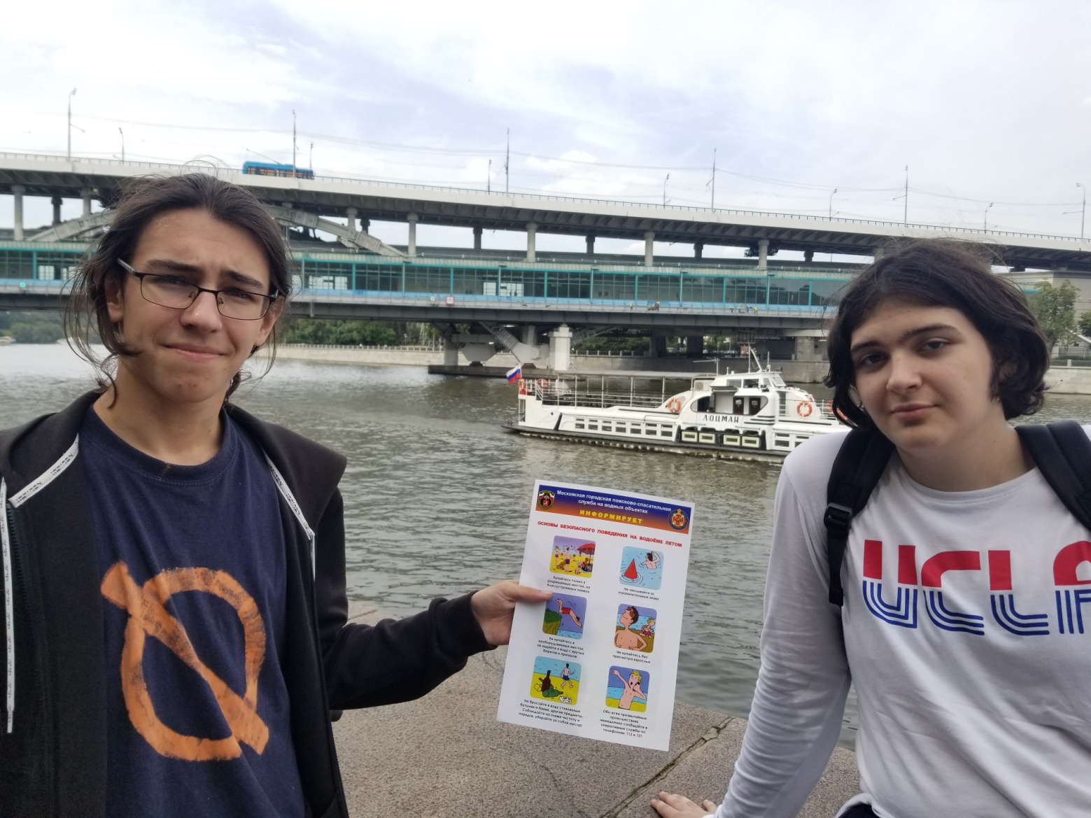
С начала купального сезона 2020 года сотрудниками Управления по ЮЗАО Департамента по делам гражданской обороны, чрезвычайным ситуациям и пожарной безопасности города Москвы (Управление) проведено свыше пятидесяти профилактических мероприятий по обеспечению безопасности населения Юго-Западного административного округа в зонах массового отдыха на воде.
В Юго-Западном административном округе определены 13 мест массового отдыха населения и 3 зоны отдыха у воды. Из них одна зона отдыха с купанием «Тропарево», что находится в районе Теплый Стан по улице Академика Виноградова 12.
«С открытием купального сезона сотрудники Управления ежедневно проводят мониторинг зон отдыха на воде, а также ведут профилактическую работу с отдыхающими, рассказывая о том, как провести отдых безопасно, а также правилах поведения на воде. — говорит начальник Управления Владимир Шостик. — С этой целью наши сотрудники имеют при себе и предлагают вниманию отдыхающих тематические памятки, в которых говорится о том, как не допустить происшествий на отдыхе. Особое внимание при этом уделяется отдыхающим с детьми. В особо жаркие дни дополнительно для патрулирования на водоемах привлекаются подразделения Пожарно-спасательного центра Департамента по делам гражданской обороны, чрезвычайным ситуациям и пожарной безопасности города Москвы».
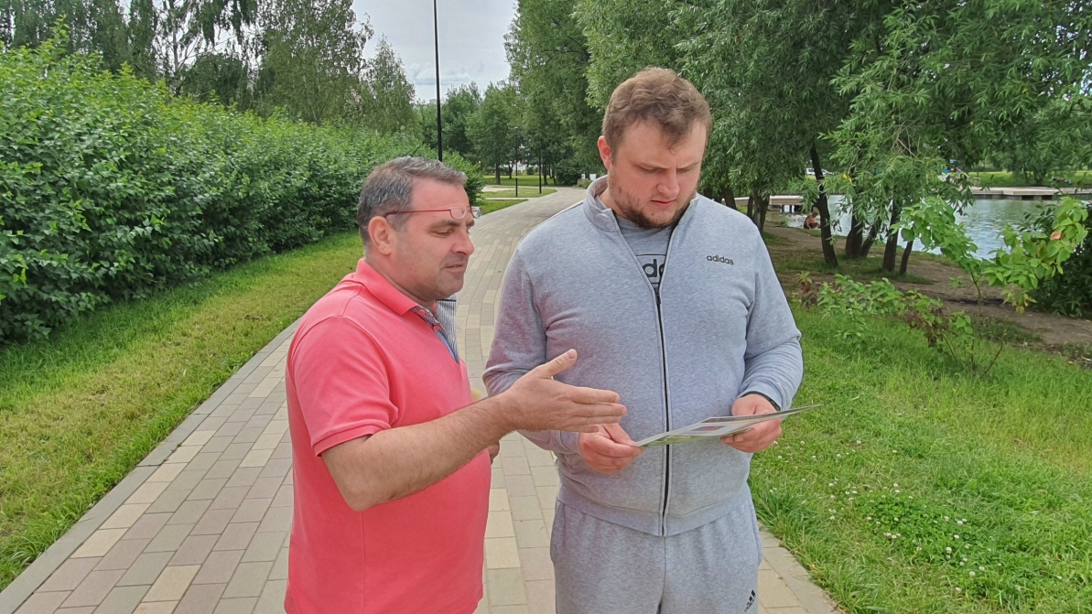
В результате совместной эффективно проделанной работе по обеспечению безопасности населения в зонах массового отдыха на воде в этом году, удалось снизить число происшествий по сравнению с летом прошлого года.

Купальный сезон 2020 года продолжается, а с ним и наша профилактическая работа.
Управление по ЮЗАО Департамента по делам гражданской обороны, чрезвычайным ситуациям и пожарной безопасности города Москвы напоминает всем жителям ЮЗАО и гостям: не подвергайте опасности свою жизнь, жизнь своих близких, а главное детей, соблюдайте правила безопасности, находясь у воды.

